Міністерство освіти і науки України
Департамент освіти і науки Кіровоградської облдержадміністрації
Кіровоградська Мала академія наук учнівської молоді

Номінація: «Астроном-Юніор»

МОДЕЛЮВАННЯ ЗЕМНОЇ АТМОСФЕРИ ПО ПОГЛИНАННЮ
СОНЯЧНИХ УФ-ПРОМЕНІВ ТИПУ А ТА В

Автор:
Барвінко Ірина Іванівна,
учениця 9 класу
Користівського ліцею
Приютівської селищної ради
Олександрійського району
Кіровоградської області

Керівники:
Правий Віктор Павлович,
вчитель фізики
Користівського ліцею
Приютівської селищної ради
Олександрійського району
Кіровоградської області
Правий Олександр Вікторович,
вчитель фізики та інформатики
Користівського ліцею
Приютівської селищної ради
Олександрійського району
Кіровоградської області

Приютівка – 2024

Мета дослідження: Дослідити вплив різних параметрів земної атмосфери на поглинання сонячних УФ-променів типу А та В.
Завдання дослідження:
- дослідити вплив аерозолів на поглинання УФ-променів (сукупність рідких частинок, що зависли в повітрі);
- промоделювати проходження сонячних УФ-променів через атмосферу на основі пару.
Об’єкт дослідження: чинники земної атмосфери що можуть впливати на зміну інтенсивності сонячного ультрафіолету.
Предмет дослідження: ультрафіолетові промені природнього, сонячного походження типу А та В.
Теоретична частина. Сонце виступає як головне джерело життя на планеті Земля, випромінюючи різноманітні види енергії. Сонце, як природне джерело, випромінює УФ-промені, але існують також штучні джерела цього виду випромінювання. Однак наша увага зосереджена на вивченні саме природних ультрафіолетових променів, що походять від Сонця. Далеко не всі УФ-промені досягають нашої Землі. Більша половина з них поглинається земною атмосферою. Ультрафіолетові (УФ, UV) промені – невидимі для очей компоненти сонячного світла, які залежно від довжини хвилі поділяються на кілька різних типів: UV-A (400 нм – 315 нм), UV-B (315 нм – 280 нм) та UV-C (280 нм – 100 нм). У сонячному спектрі ультрафіолетові промені становлять лише невелику частку – приблизно 1%. Це невелике число, але важливо пам'ятати, що наша планета має ефективного захисника від небезпечного випромінювання – атмосферу Землі. Атмосфера поглинає ультрафіолетове випромінювання, забезпечуючи нам безпеку. Приблизно 90% ультрафіолетового випромінювання типу B (УФ-В) та практично всі ультрафіолетове випромінювання типу C (УФ-С) поглинаються озоновим шаром, а також водяною парою, киснем і вуглекислим газом, коли сонячне світло проходить через земну атмосферу.
Експериментальна частина. Моделювання – це метод дослідження, який використовується для вивчення об’єкту або процесу. Моделювання – це спрощене представлення реального об’єкта або процесу, яке відтворює його суттєві властивості. Ось і ми промоделювали процес проходження УФ-випромінювання від природнього їх джерела – Сонця в умовах Землі: що впливає на інтенсивність, проникність УФ-проміння в умовах лабораторних, змоделювавши в деяких рамках атмосферу.В дослідженні використано анологово-цифровий перетворювач Laba Quest 2 спільно з цифровими датчиками по дослідженню ультрафіолету. Змоделюємо дощові хмари, туман на прикладі випаровування води і аерозолів. Ми провели моделювання проходження УФ-променів через струмінь пару та аерозолі. Цей експеримент виявився дещо небезпечним, тому ми безпечно закріпили датчики на штативі, дотримуючись відстані безпеки. Результати цього досліду чітко показали, що більша частина УФ-В променів поглинається атмосферою Землі, у той час як УФ-А промені проходять через неї без перешкод. До 90% цих променів проникає через атмосферу, проходячи крізь хмари, скло та одяг, хоча їх інтенсивність зменшується.
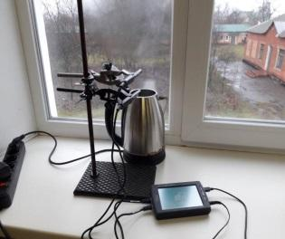
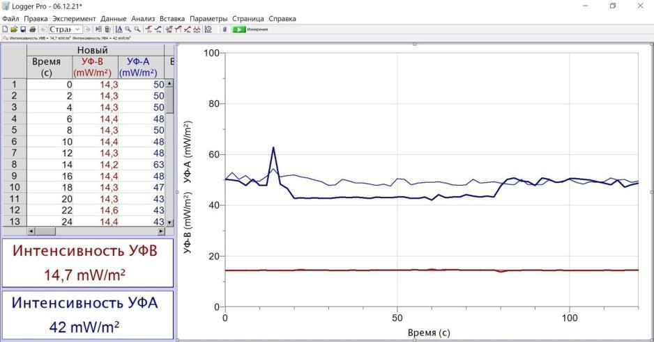
Для моделювання впливу пари на затримання УФ-А променів ми використали установку та налаштували Laba2 так, щоб виміри проводилися протягом 120 секунд кожні 2 секунди. При всіх незмінних умовах, крім наявності пари, ми отримали два графіки. Пара з чайника випускалася протягом 65 секунд, від 15-ї до 80-ї секунди. На графіку можна спостерігати зниження інтенсивності УФ-А променів, тоді як інтенсивність УФ-В залишалася незмінною. Отже, водяна пара затримує ультрафіолет типу А, тоді як тип В проходить безперешкодно. За допомогою програмного забезпечення Logger Pro 3.14 було накладено два графіки інтенсивності УФ-А випромінювання. З порівняльних даних видно, як інтенсивність УФ-А променів падає при проходженні через "атмосферу" - пару. Під час моделювання атмосфери інтенсивність УФ-А променів зменшилася на 8-10 мВт/кв.м. Інтенсивність УФ-В променів, як видно з порівняльних графіків, майже не змінилася. Земля створює захисну оболонку, яка оберігає життя від смертельного космічного, зокрема ультрафіолетового, випромінювання. Цей моделюючий експеримент чітко демонструє це явище!
Таблиця та графік прохідності УФ-А та УФ-В променів при моделюванні атмосфери на основі пару

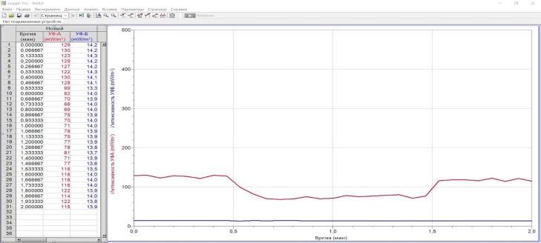
Крім моделювання атмосфери на основі пару ми провели моделювання атмосфери на основі аерозолів. Простим розприскувачем води ми створили аерозольну водяну «завісу». Дослід тривав 2 хвилини. Для чіткості і зрозумілості картини ми протягом перших 0,5 хвилин та останніх пів хвилини аерозольний струмінь не використовували. В такому випадку УФ-А випромінювання становило в межах 120-140 мВт/кв.м. Це природній фон УФ-А проміння в даний час і день. Починаючи з 0,5 хвилини і до 1,5 хвилини спостережень помітно не значне зменшення, але все ж таки зменшення УФ-А випромінювання. Таке зменшення УФ-А променів спостерігається в межах 40-50 мВт/кв.м. Таким чином з графіка, чітко видно що аерозолі затримують УФ-А промені. Зовсім інша картина з УФ-В променями. Протягом всього часу спостереження УФ-В випромінювання було сталим.
Таблиця та графік прохідності УФ-А та УФ-В променів при моделюванні атмосфери на основі аерозолів

І становило в межах 14,3 – 13,5 мВт/кв.м майже пряма лінія – величина стала. Висновок один і категоричний – аерозолі УФ-В променів не затримують. Таким чином, ми підтверджуємо наукові – теоретичні дані, що УФ-А промені затримуються атмосферою у великій кількості, а УФ-В промені хоч і затримуються в значній мірі атмосферою, доходять до Землі – і захиститися від них складно.
Висновки.
- До поверхні Землі від природнього джерела ультрафіолету - Сонця доходять промені А та В-типу.
- Земна атмосфера , виходячи з власних експериментальних даних в більшій мірі затримує УФ-проміння А-типу.
- Аерозолі затримують в межах Землі УФ-промені.
- Водяна пара затримує в межах атмосфери УФ-промені.
- Більш «агресивніші» УФ-промені, які дійшли від Сонця до Землі – В-типу.

